МИНЕСТЕРСТВО ОБРАЗОВАНИЯ РЕСПУБЛИКИ БЕЛАРУСЬ

УЧЕРЕЖДЕНИЕ ОБРАЗОВАНИЯ

«Брестский государственный технический университет»

Кафедра «Информатики и прикладной математики»

Лабораторная работа №3

По дисциплине «Математические модели информационных процессов и управления»

За 4 семестр

Тема: «Логические следования»

Выполнила:

студентка 2 курса

группы АС-56

Карпенко М.В.

Проверил:

Кулешова А.М.

Брест 2021

Вариант 7

**Задание 1**. Получить формульные представления для посылок P1, P2 и заключений Z1 и Z2.

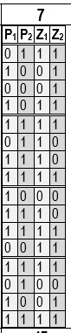

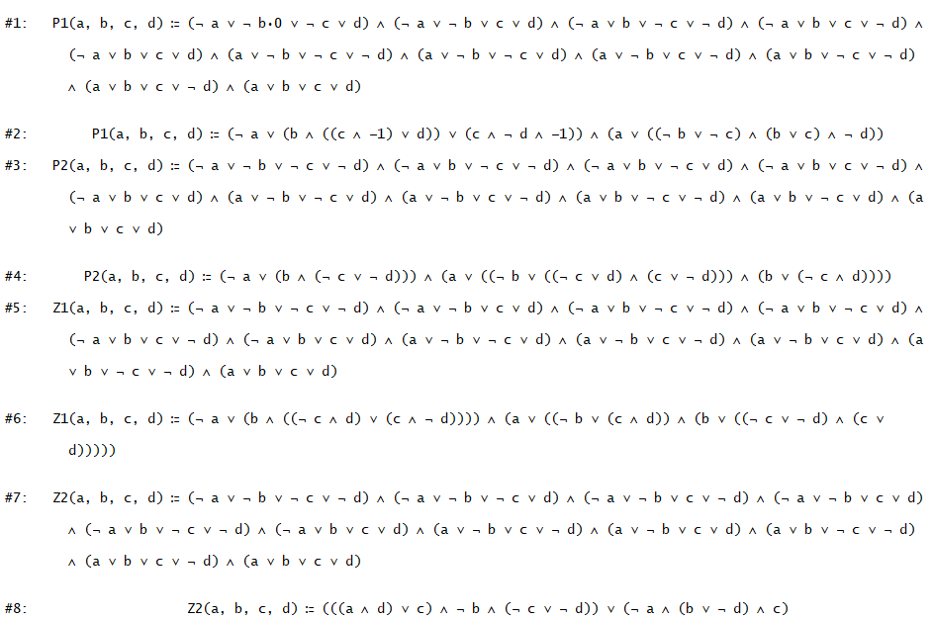

**Задание 2**. Используя поиск с возвратом, проверить, что множество посылок выполнимо.

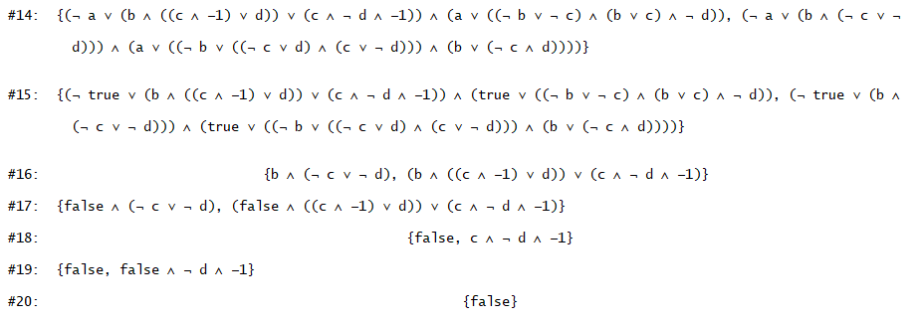

Множество посылок не выполнимо.

**Задание 3**. Проверить справедливость каждого из следований, используя табличный метод.

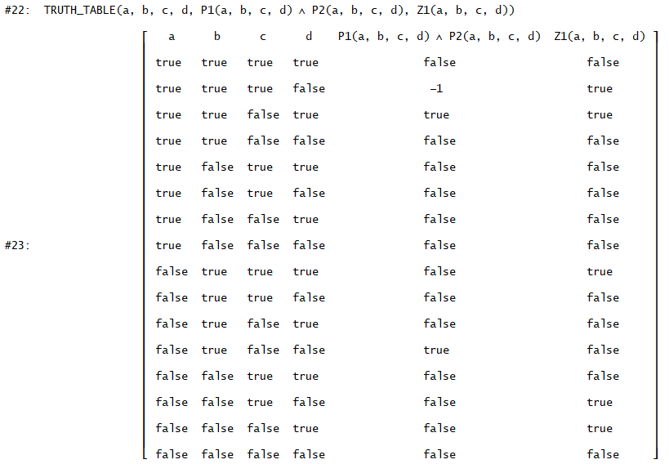

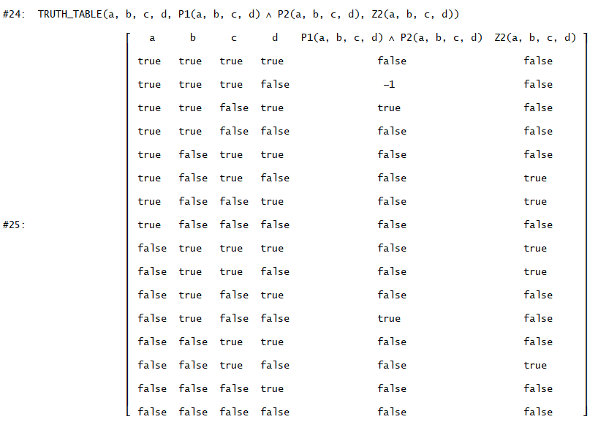

**Задание 4**. Проверить справедливость каждого из следований, используя метод «от противного».

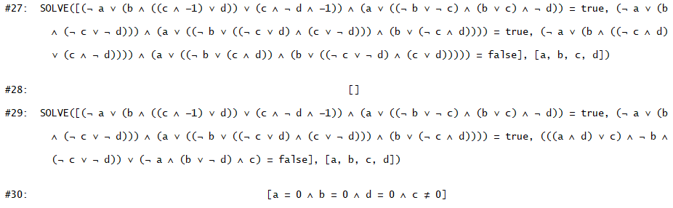

Следование 1 справедливо, я следование 2 – нет.

**Задание 5**. Проверить справедливость каждого из следований, используя метод равносильных преобразований.

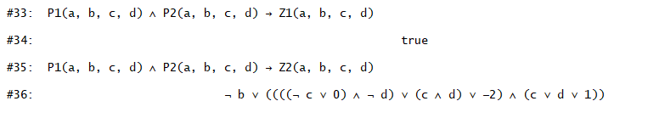

Следование 1 справедливо, я следование 2 – нет.

**Задание 6**. Проверить справедливость каждого из следований, используя метод резолюций.

